附件1
全国大学生物理实验竞赛（创新赛）
参赛操作流程

一、报名注意事项
1：使用谷歌浏览器
2：请认真准确无误填报参赛信息和排序名单，获奖证书以系统顺序为准
二、报名流程
4.队长提交/（修改后）提交盖章版报名表和形式审查表
3.队长协助/通知队员完善个人信息
2.队长填写报名信息
1.队长注册登录

审核不通过

审核通过
5.学校竞赛负责人审核本校参赛队伍的报名材料
6.报名成功

图1：报名流程图
报名流程分为六个步骤(见图1)：队长注册登录，队长填写报名信息，队长协助或通知队员完善个人信息；队长提交报名表和形式审查表；高校竞赛负责人审核本校参赛队伍的报名材料。接下来对上述六个步骤做详细说明：
步骤一：队长注册登录
- 打开官网地址：wlsycx.moocollege.com，点击登录。如图2
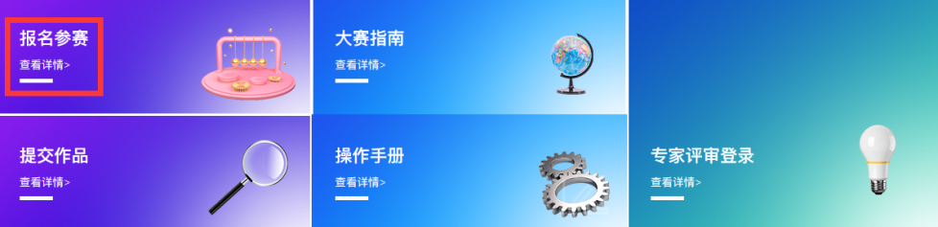
图2 竞赛报名入口
2、注册登录；先注册（请用手机号注册），后登录；若已有账号，直接点击账户登录，图3显示了用户注册入口，图4显示了用户登录入口。
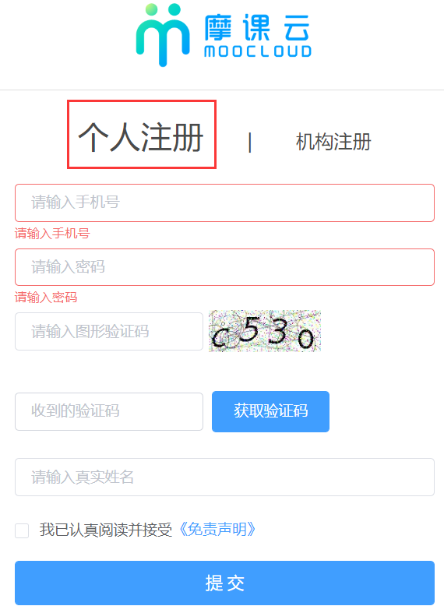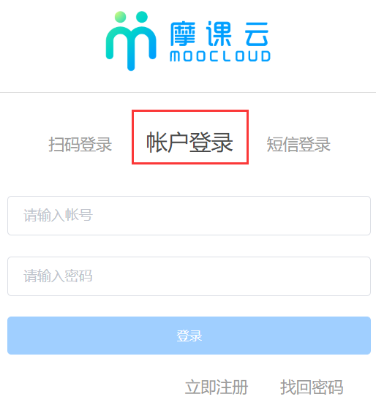
图3用户注册界面 图4 用户登录界面
步骤二：队长填写报名信息
1、登录之后，队长先完善个人信息，如图5所示；星号必填，信息填写好点击下一步
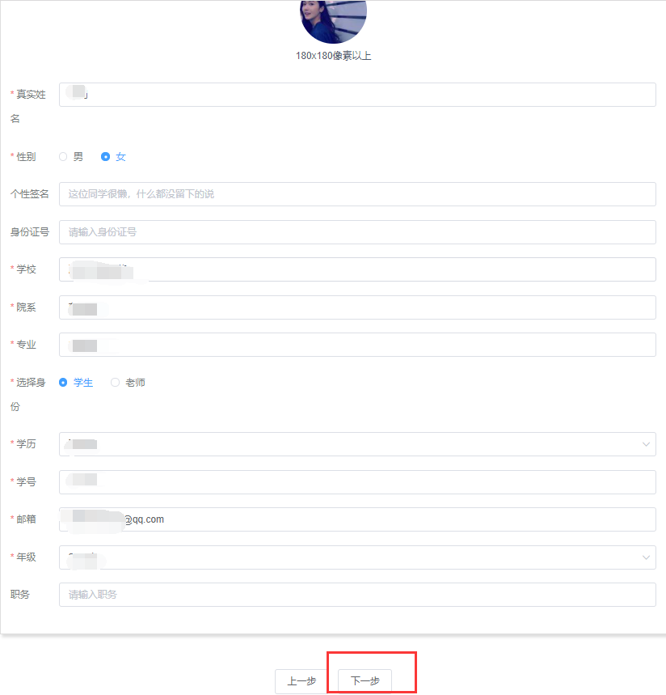
图5 完善个人信息页面
2、队长按照如下操作完成报名团队填写，如图6所示：
(a) 选择要报名的赛项，主赛
(b) 输入队伍名称，自行取名队名，不要出现符号
(c) 默认报名人为团队队长
(d) 输入该团队指导老师信息，姓名与手机号要对应，可删除增加
(e) 输入该团队参赛者信息，姓名与手机号要对应，可删除增加
(f) 填写完毕，点击下一步
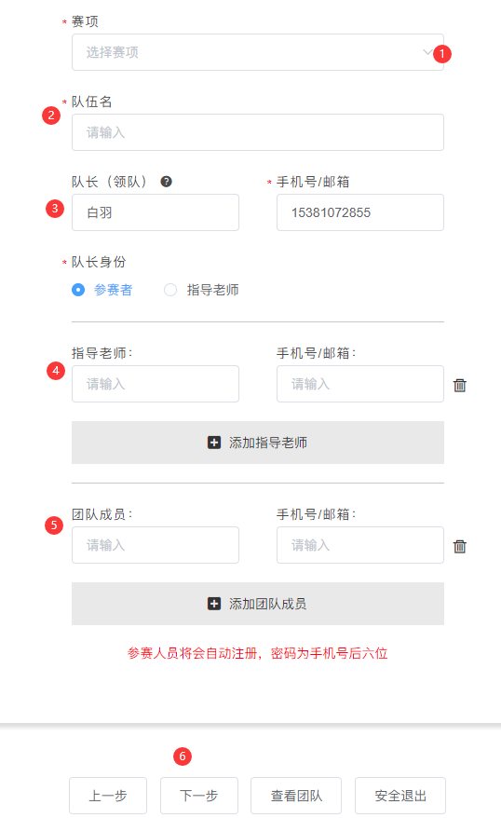
图6 队长填写参赛报名团队信息
步骤三：队长协助/通知队员完善个人信息
1、当队长填写好报名信息后，出现报名未完成队员信息未完善，点击队伍进去可查看哪位成员没有完善。队长通知或协助完善。如图7所示。
队员进行信息完善：队员打开官网http://wlsycx.moocollege.com/；点击报名参赛，登录用户名：用户手机号，登录密码：手机号后6位。此时队员不需要重新注册账号，账号就是队长报名填写你的手机号。登录后出现图7页面，点击上一步完善信息步骤，只需要完善个人信息即可(如图4所示)，完善个人信息后即可退出系统。
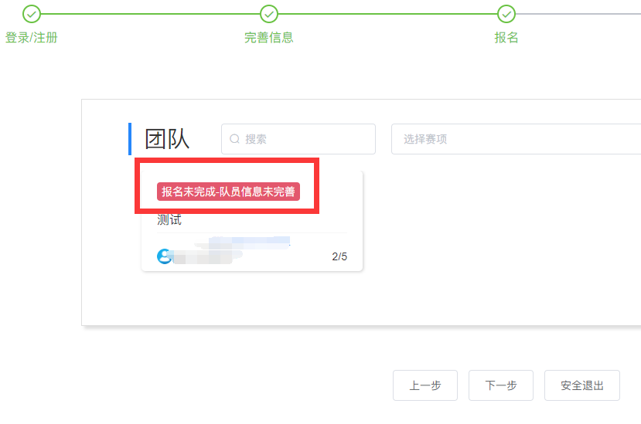
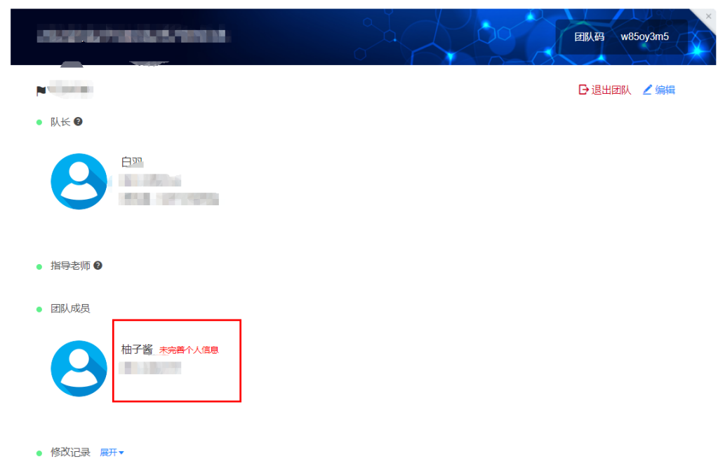
图7 团队状态
2、当队员个人信息完善过后，显示报名未完成-报名表未提交；如图8
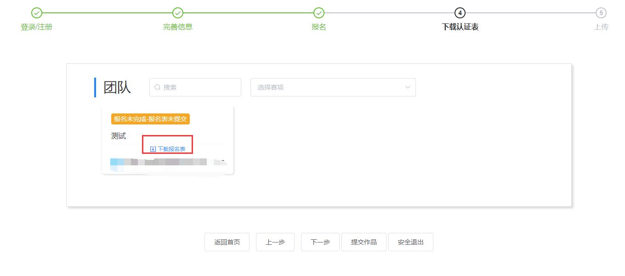
图8团队状态页面
步骤四：提交提交盖章版报名表
1、由队长操作完成
（1）下载报名表，点击团队出现的“下载报名表”(如图8所示)；
（2）点击下载打印后由所在学校（或学院）教务部⻔盖章
（3）报名表盖章后扫描成电子版同汇款凭证和版权协议一起上传系统(如图9所示)。
2、上传步骤如下(如图9所示)：
（1） 点击下拉框选择赛项
（2） 选择自己团队名称
（3） 点击上传盖章的报名表和审查表
（4）确认无误，点击提交，
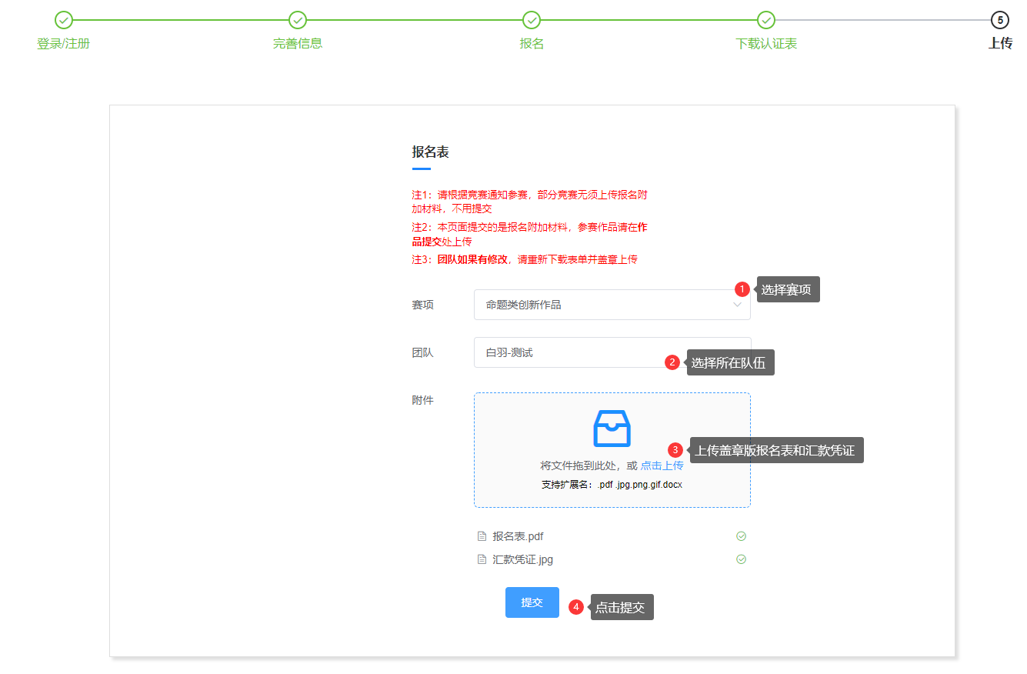
图8 上传盖章报名表、形式审查表和版权协议（这里的附件需上传报名表、形式审查表、版权协议三个文件，不需要缴费凭证）
- 提交过后，点击上一步，如图10显示了用户成功上传报名表和审查表/后团队显示信息。显示：报名未完成-报名表表审核中。
提交以后待本校竞赛负责人（领队）审核。审核未通过，队长会收到短信提醒，按照短信提示队长重新整理上传；审核通过则报名成功(如图11所示)
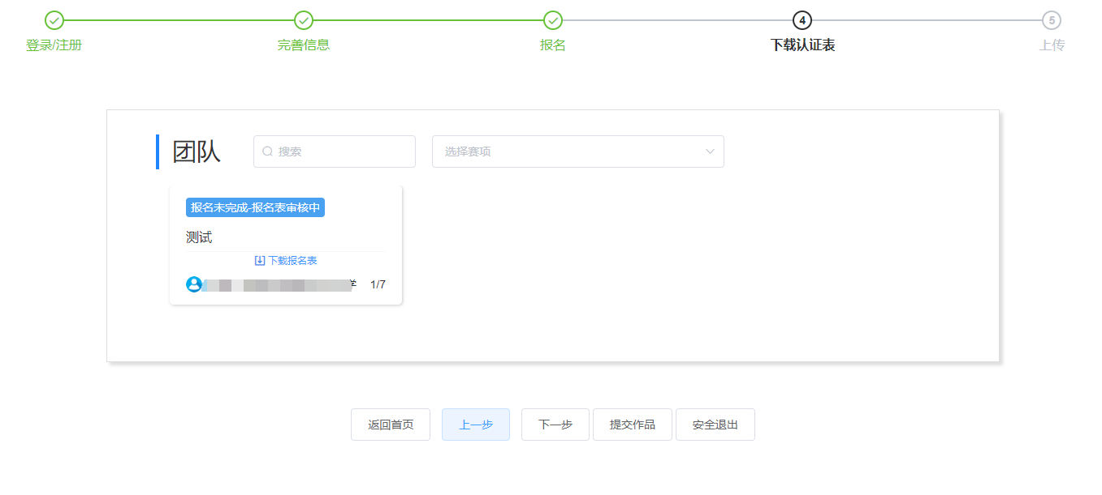
图10 报名表上传成功后界面
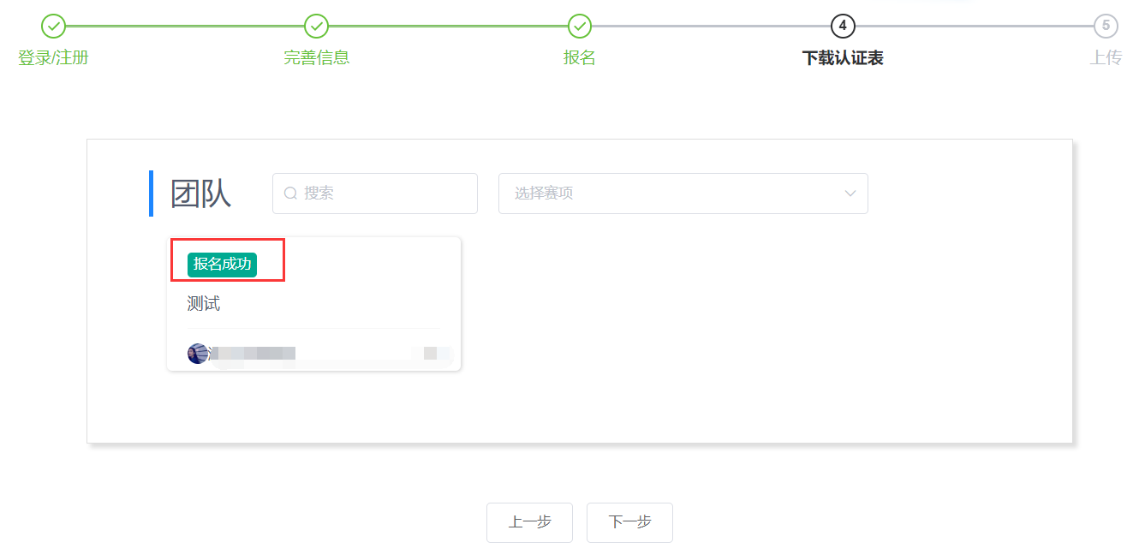
图10 报名表审核成功页面

- 缴费流程
步骤一：队长/指导教师登录
1、打开网址：http://wlsycx.moocollege.com/，点击报名参赛，如图11
图11
2、直接点击登录，如图2
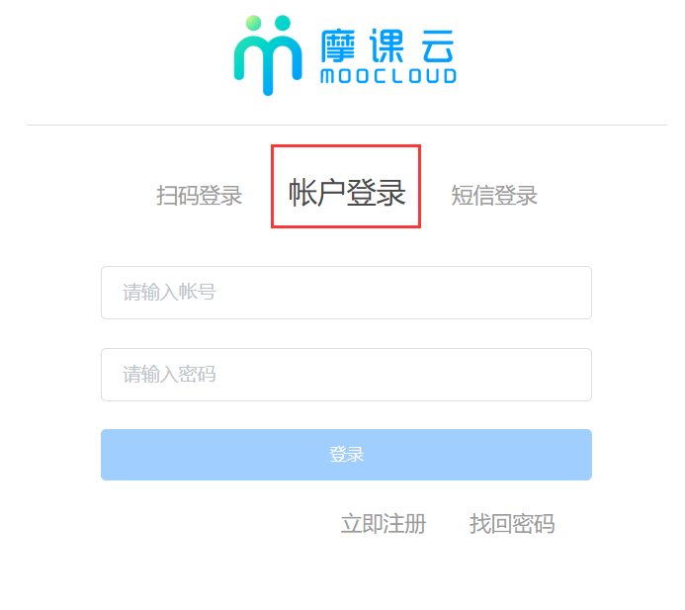
图12
步骤二：缴费
1、队长或指导老师登录账号后，点击团队页面，进入团队详情页面，如图13
队长或指导老师均可缴费.
图13 团队
2.点击支付报名费，如图14
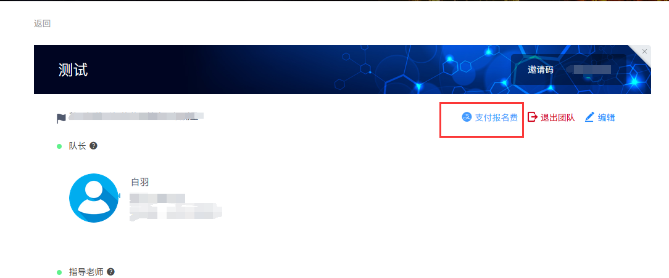
图14 支付报名费
3.请选择支付方式，支付宝支付或者银行汇款。如图15
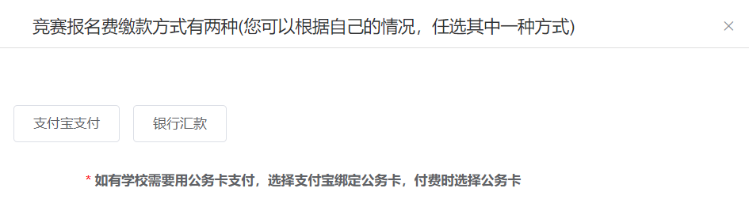
图15 选择支付方式
3.1若选择支付宝，直接扫码，如图16；
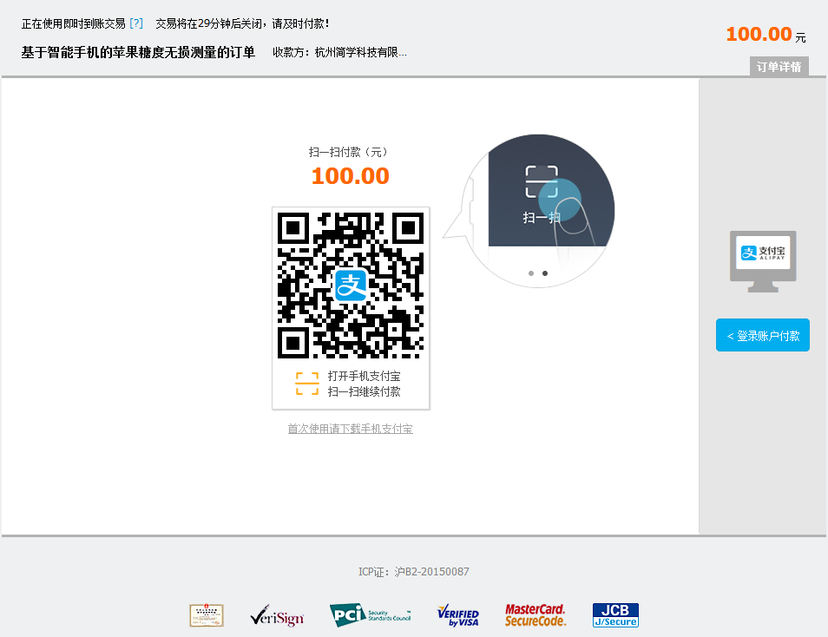
图16 线上支付
3.2若选择银行汇款，学校统一缴费。请已缴费的各队伍上传汇款凭证，备注汇款信息：团队名称+学校。若多个团队，请逐个填写队伍名称，逗号隔开。如图17
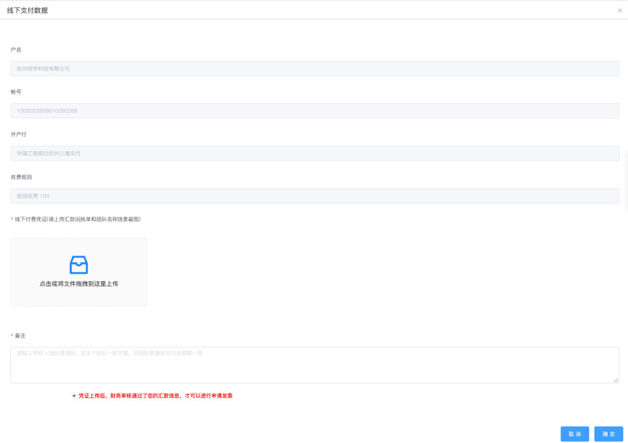
图17 线下支付
步骤三：填写发票信息
- 选择支付宝支付后，在团队详情页面，点击申请发票，如图18；
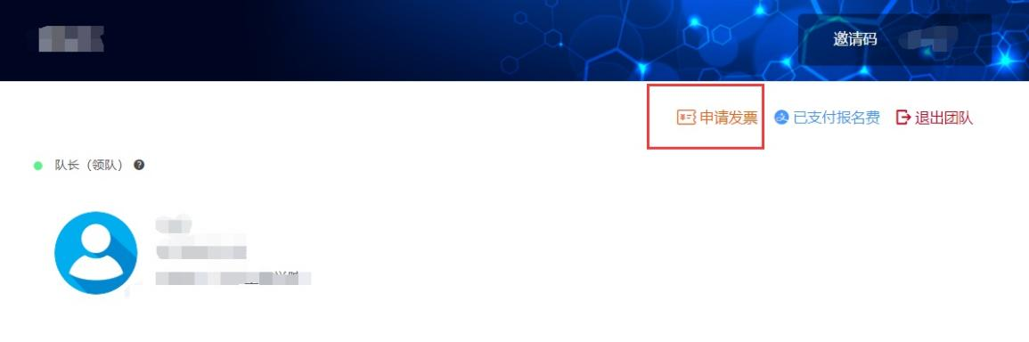
图18 申请发票
2、选择银行汇款，填写汇款信息后，需等待竞赛财务确认过后，“团队详情”里才会出现“申请发票”按钮，然后填写申请发票信息。
3、填写发票信息：选择发票类型，开票类型请申请电子发票（如果需要纸质发票，需要指导教师在qq群中联系竞赛财务特别提出要求），填写发票抬头和税号，填写接收发票的邮箱和手机号。如图19；
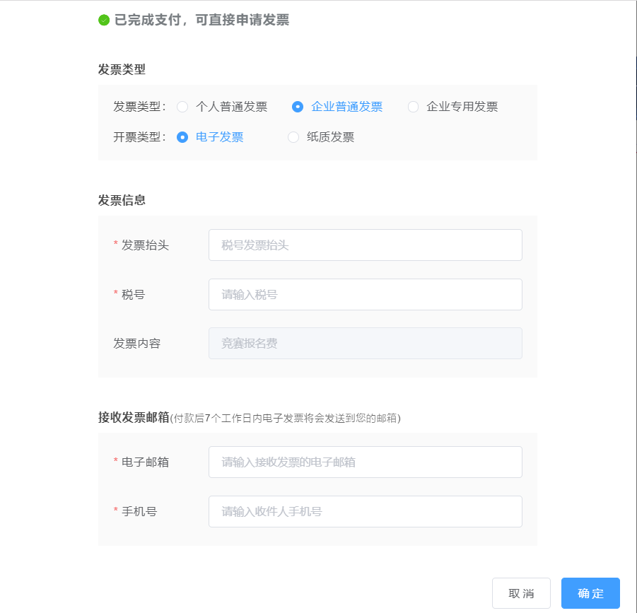
图19
- 申请发票，填写信息过后，即可查看申请。如图20.若发票申请信息填写错误需要更改，请及时联系群里的“竞赛财务”处理。
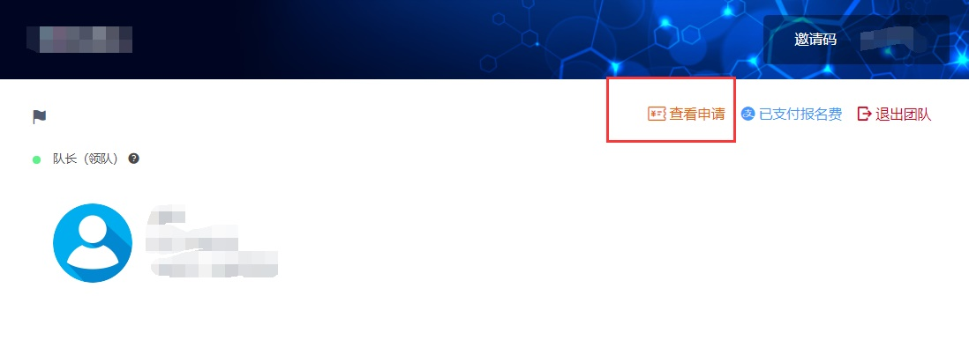

图20
- 初赛提交作品流程
步骤一：队长提交作品(团队队长报名)
打开官网wlsycx.moocollege.com
点击上传作品，如图21：
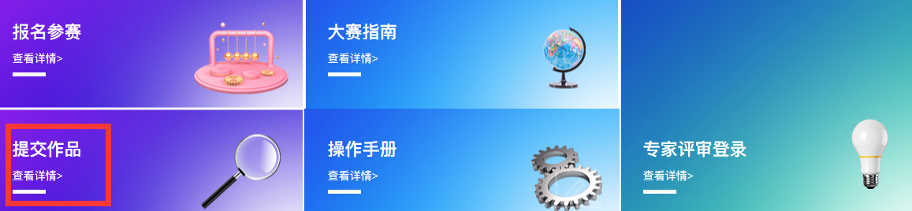
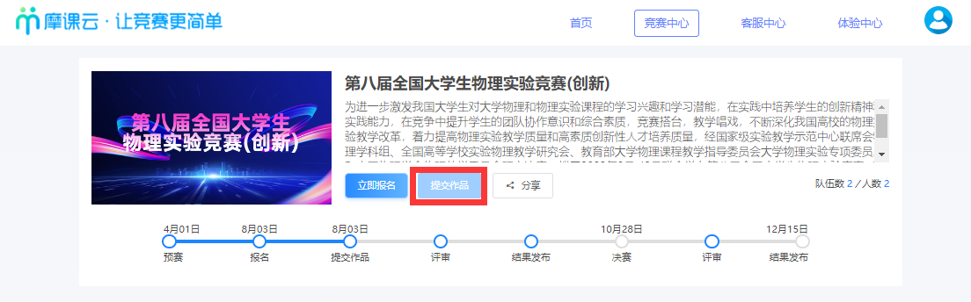
图21 上传作品
步骤二：选择赛道，所在团队，如图22
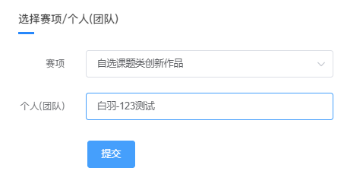
图22 上传作品
步骤三：按照页面要求，提交作品，如图23
注意1：作品名称：不要出现特殊符号
注意2：上传完之后一定要检查作品都能在线播放浏览，视频格式是mp4格式。点击作品展示，点击上传的作品，查看视频是否能正常播放。若无法播放，请用转码器转成编码为H264的视频重新上传。
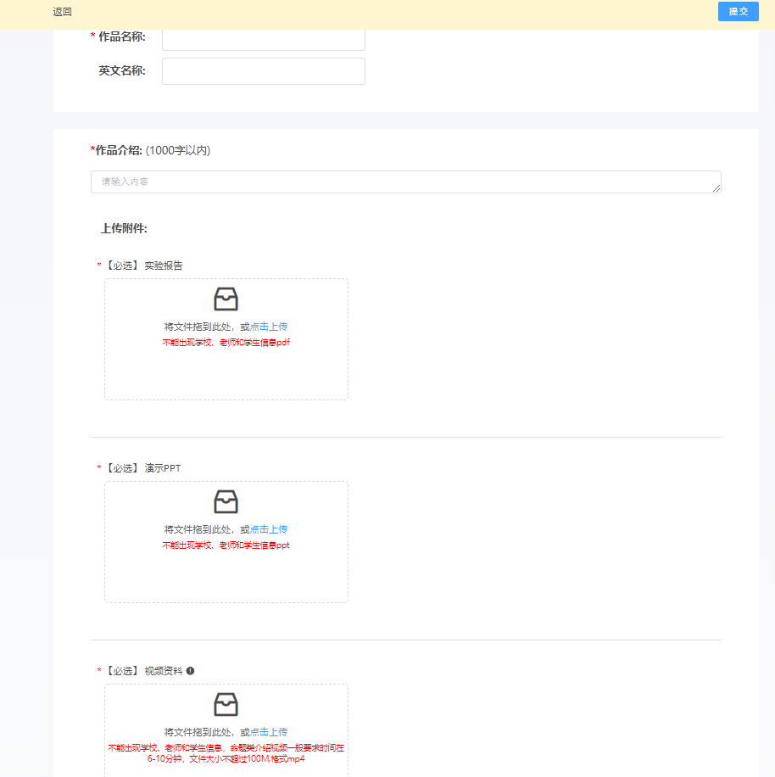
图13 提交作品页面
步骤四：作品编辑，若作品需要调整，在截止时间之前随时可以修改/删除。如图24
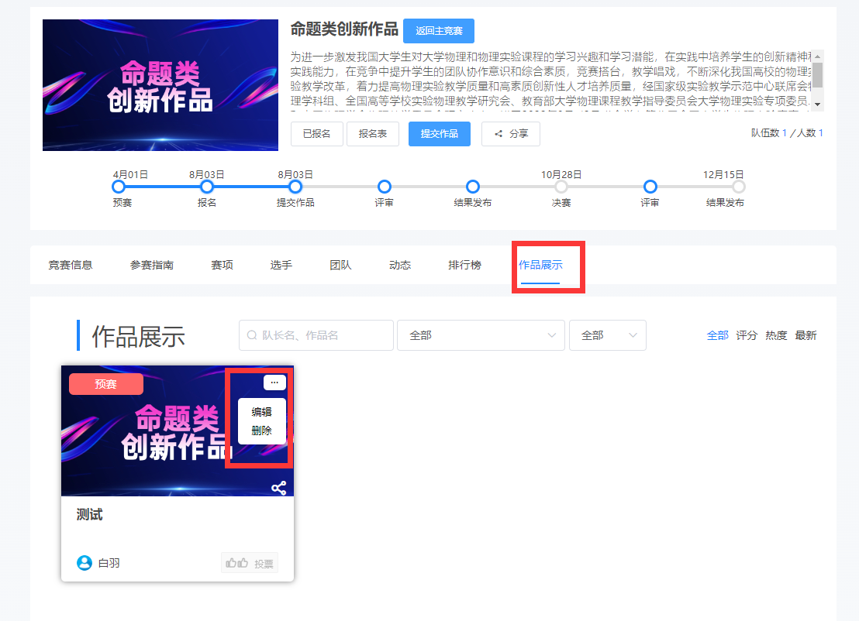
图24 作品查看/编辑/删除

